İNTİHAL (AŞIRMA) BEYAN SAYFASI
Bu çalışma akademik yazım kurallarına uygun olarak hazırlanmıştır.
KABUL VE ONAY
Bu bölüm tez çalışmasının kabul ve onay bilgileri için ayrılmıştır.
TEŞEKKÜR
Çalışmaya katkı sağlayan kişilere teşekkür edilmektedir.
ÖZET
Bu çalışma örnek ürünün temel özelliklerini değerlendirmektedir.
Anahtar Kelimeler: ürün, kalite, analiz
ABSTRACT
This study evaluates the basic properties of the sample product.
Keyword: product, quality, analysis
İÇİNDEKİLER
Tablolar Listesi
Tablo 1. Örnek Tablo
Şekiller Listesi
Şekil 1. Örnek Şekil
Simgeler ve Kısaltmalar Listesi
DNA Deoksiribonükleik Asit

1. GİRİŞ
Bu bölüm çalışmanın amacı ve kapsamını genel olarak açıklamaktadır.

2. GENEL BİLGİLER VE LİTERATÜR ÇALIŞMASI
Bu bölüm konuya ilişkin temel bilgiler ile literatür değerlendirmesini içermektedir.
Örneklerin değerlendirilmesinde DNA analizi kullanılmıştır.

2.1. FERMENTE ÜRÜNLER

2.1.1. STARTER KÜLTÜRLER
Çalışmada kullanılan örnek değerler Tablo 1'de gösterilmiştir.
Tablo 1. Örnek Tablo
Örnek | Değer
A | 12,4

Çalışmada kullanılan örnek düzen Şekil 1'de gösterilmiştir.
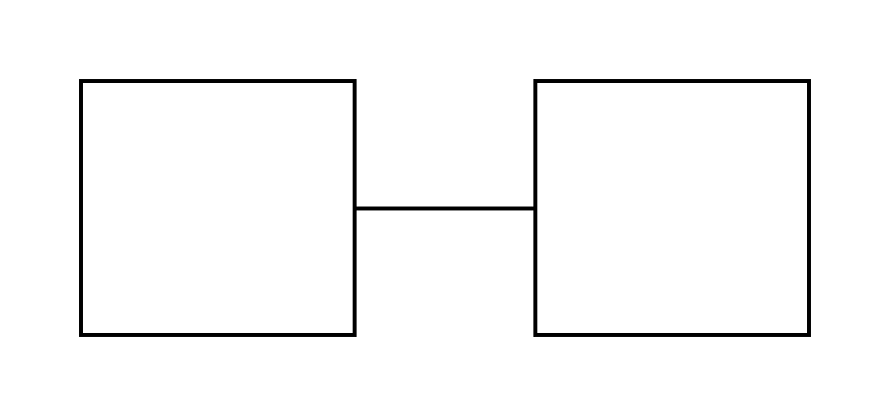
Şekil 1. Örnek Şekil

3. MATERYAL VE METOT
Bu bölüm çalışmada kullanılan materyal ile uygulanan yöntemi açıklamaktadır.

4. BULGULAR VE TARTIŞMA
Bu bölüm elde edilen bulguların değerlendirilmesi ve tartışılmasını içermektedir.

5. SONUÇ
Bu bölüm çalışmadan elde edilen genel sonuçları özetlemektedir.
KAYNAKLAR
Yılmaz, A. (2024). Örnek çalışma. Örnek Dergi, 1, 1-5.
ÖZGEÇMİŞ
Örnek öğrenci lisans eğitimine devam etmektedir.

